Kính thưa quí bạn
Hôm nay gởi các bạn hai tin biết qua cũng hay
1. Một số trường học ở Hoa Kỳ mở các lớp học online vì bịnh Covid-19 ngày càng gia tăng
2. Lại nói chuyện dầu mỡ. Dầu cọ có hại cho bạn không?
3. Góc đố vui và câu trả lời
HCD 28-Aug-2023
Nếu các bạn không thấy hình chỉ thấy cái khung trống, hay không thấy hình, thì nên dọc Microsoft Word attached.

.
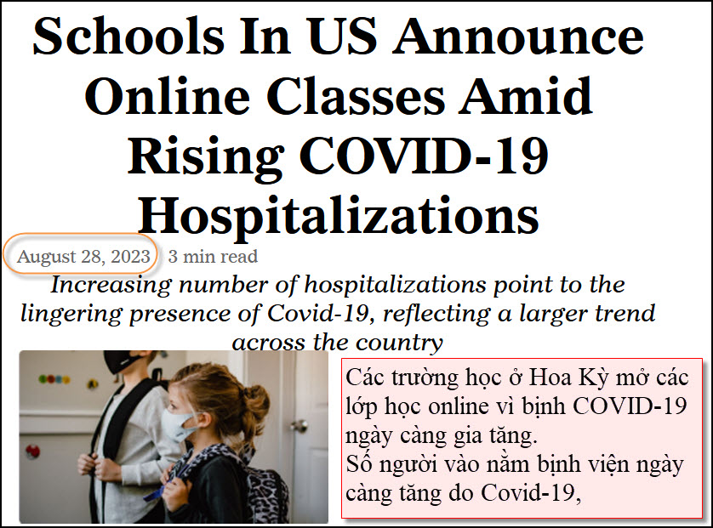
Nguồn tin và chi tiết: https://www.zenger.news/2023/08/28/schools-in-us-announce-online-classes-amid-rising-covid-19-hospitalizations/
HCD tóm tắt bản tin: Một số trường học ở Hoa Kỳ mở các lớp học online vì bịnh Covid-19 ngày càng gia tăng. Số người vào nằm bịnh viện ngày càng tăng do Covid-19,
Số người vào nằm nhà thương do Covid-19 ở Florida đã hơn 1.870 trong tuần lể kết thúc vào ngày 12 tháng 8 - tăng 11,6% so với tuần trước.
Trung tâm Kiểm soát và Phòng ngừa Dịch bệnh Hoa Kỳ cho biết trên toàn quốc có hơn 12.600 người vào nằm nhà thươngtrong tuần kết thúc vào ngày 12 tháng 8, tăng 21,6% so với tuần trước.
Tỷ lệ lây bịnh Covid-19 ở Kentucky trầm trọng đến mức hai khu học chánh đã đóng cửa do số lượng nhân viên và học sinh mắc bệnh tăng đột biến, theo USA Today.Các trường học đóng cửa, một số chọn cách học online, một số buộc học sinh đeo khẩu trang đến trường vì số ca nhiễm bịnh Covid-19 gia tăng trên khắp các tiểu bang ở Mỹ.
HCD: Đây là tin mới nhất 28-Aug-2023. Các bạn nên cẩn thận. Đừng tưởng bịnh Covid-19 nhẹ giống như cảm cúm, mệt lắm, nếu không sao có người vào nằm nhà thương. Các bạn không tin thì cứ bịnh thử biết liển.

---------------
From: T T
Sent: Saturday, August 26, 2023 11:19 SA
Subject: New covid.
( trích - >) Tuy nhiên vướng vầm cô nàng Vít nầy (Covid-19) không khỏe đâu. Tôi bị rồi, các bạn không tin cứ thử thì biết. Tin tức vùng Nam Cali nầy cho biết số bịnh nhân vào nằm nhà thương vì Covid-19 đang gia tăng. (< - hết trích)
T P mới lảnh cây búa.
Tui thì chưa/không (?)
Quả là different animal.
Tụi tui bị nặng 2020 tưởng chết. Vaccin 5 lần rồi mà hổng ăn thua.
Hình như nó chỉ hit upper respiratoty thôi.
Paxlovid ngày thứ hai rồi.
Coi bộ êm.
T PT
HCD: Cám ơn anh TPT

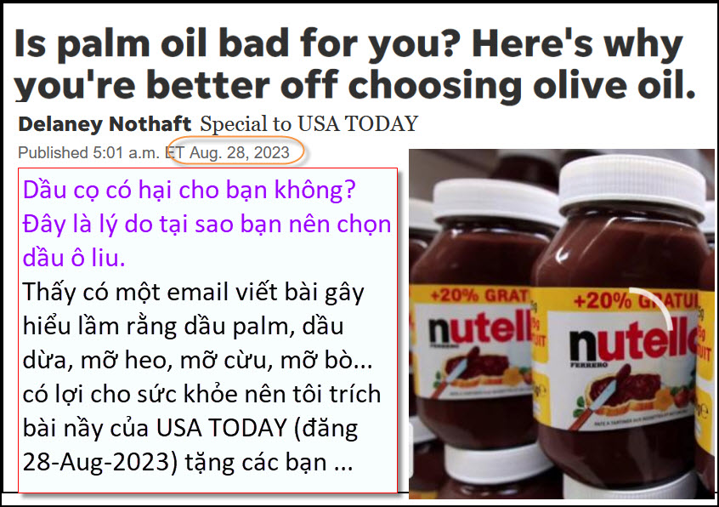
Nguồn tin và chi tiết: https://www.usatoday.com/story/life/health-wellness/2023/08/28/is-palm-oil-bad-for-you/70539038007/
HCD tóm tắt bản tin: Chất béo có thể được phân thành hai loại: chất béo “tốt” và chất béo “xấu” cho sức khỏe.
Các loại chất béo thuộc loại “tốt” bao gồm chất béo monosaturated fats và polyunsaturated fats. Những loại chất béo này có với tỉ lệ nhiểu hay ít trong các loại dầu thực vật.
Các loại chất béo thuộc loại “có hại” bao gồm chất béo trans fats và saturated fats, trong đó chất béo trans fats là loại chất béo có hại nhất cho sức khỏe. Chất béo trans fats, ngày nay phần lớn đã bị loại bỏ không còn dùng cho thực phẩm, nhưng chất saturated fats được tìm thấy trong một số loại dầu có nguồn gốc thực vật như dầu dừa và dầu cọ. (coconut oil and palm oil).
Để tìm hiểu thêm về dầu cọ, chúng tôi đã nói chuyện với Kat Benson, một chuyên gia dinh dưỡng Top Nutrition Coaching.
Dầu cọ có hại cho bạn không?
Dầu cọ vẫn không tốt cho sức khỏe của bạn. Benson cho biết: “Dầu cọ có nguồn gốc từ quả cọ dầu và là một trong những loại dầu được tiêu thụ rộng rãi nhất trên thế giới”.
Dầu cọ có thể làm tăng cholesterol LDL, gây ra bệnh tim mạch và đột quỵ.
Dầu cọ có hại gì cho sức khỏe?
Benson nói rằng dầu cọ chứa khoảng 50% chất saturated fats và 50% chất béo “tốt” như axit béo monounsaturated và polyunsaturated fatty acids. Tỷ lệ này làm cho nó tốt hơn dầu dừa (dầu dừa chứa khoảng 85% saturated fats . Dầu palm chứa 50% saturated fats vẫn là một con số cao so với các loại dầu khác như dầu ô liu.
Nhưng Benson nói: “Mặc dù lời khuyên dựa trên bằng chứng rõ rệt, nhưng không có nghĩa là chúng ta loại bỏ nó hoàn toàn. “Hãy cân nhắc ưu tiên sử dụng nhiều dầu ô liu và dầu trái bơ (avocado oil) hơn dầu cọ hoặc dầu dừa. Ngoài ra, hãy ưu tiên chọn các chất béo lành mạnh khác, như bơ, các loại hạt và hạt, (like avocados, nuts and seeds)”.
HCD: Nhiều lần chúng ta bàn vể dầu ăn rồi. Nay thấy có cái email gây hiểu lầm vể dầu ăn có hại cho các bạn nên tôi trích bài nầy để có cái nhìn đúng đắn hơn.
Dưới đây là bản tóm tắt các loại dầu tốt xấu cho sức khỏe, thanh màu đỏ càng dài thì saturated fats càng nhiểu (có hại)
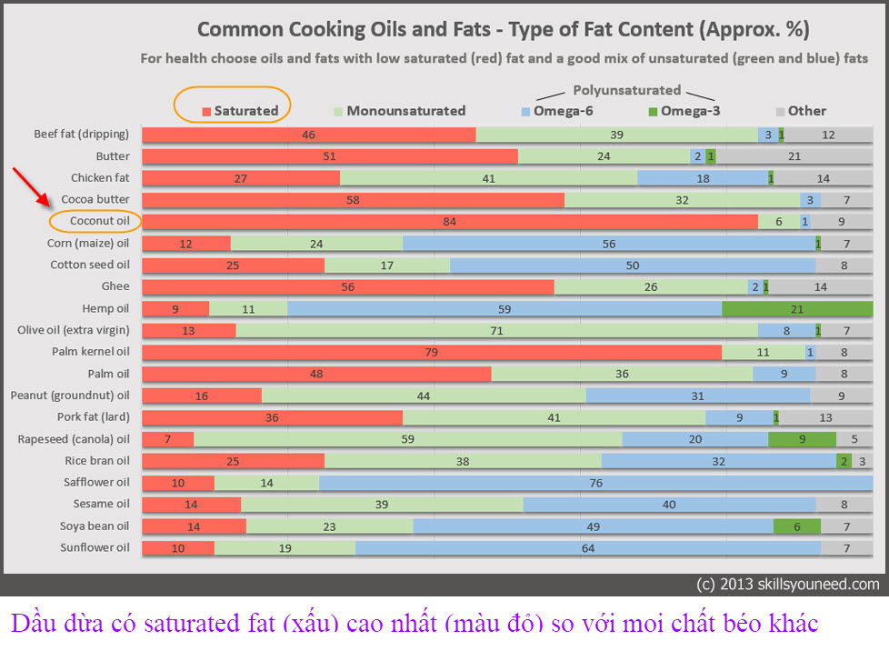
Các bạn hãy nhìn palm kernel oil, nó ít hại hơn dầu dừa tí xíu.
Nếu các bạn không thấy hình chỉ thấy cái khung trống, hay không thấy hình, thì nên dọc Microsoft Word attached
---------
( trích email MTC ngày 02-Oct-2019- >)
Thưa các bạn có một thứ mà cải nhau như giặc, đó là dầu mỡ. Sỡ dĩ có chuyện nầy là vì có tiền xen vào.
Mấy ta tài phiệt kinh doanh dầu dừa tạo ra huyền thoại bỗ nên thuốc để thu tiền, nay thì bán hết chạy rồi, theo thống kê của Liên Hiệp Quốc. Chính vì những huyền thoại hoả mù đó mà các bà nội trợ có khi bối rối. Dầu Olive mắc lắm cũng cố mua ăn cho an lòng, cho nên tôi tình cờ vào Costco thấy bày bán mấy loại dầu thông dụng bèn chụp hình rồi phân tách để các bạn có thêm cái nhìn khác hơn.
Biết tin ai bây giờ nên tôi đành dựa vào tiêu chuẩn sau đây mà nói:
Tiêu chuẩn được FDA và đa số giới chuyên môn về sức hoẻ và thực phẩm chấp nhận và dùng làm thang điểm hiện nay. Tương lai tính sau.
1. Ăn nhiều chất béo bão hòa (saturated fat) có thể làm tăng mức cholesterol "xấu" (LDL) trong máu, do đó, có thể làm tắc nghẽn các động mạch và làm tăng nguy cơ mắc bệnh tim và đột quỵ.
2. Chất béo không bão hòa đơn (mono-unsaturated fat) có thể giúp cải thiện mức cholesterol và giảm nguy cơ mắc bệnh tim mạch. Nó cũng có thể giúp bạn kiểm soát lượng insulin và lượng đường trong máu.
3. Chất béo nào có nhiệt độ sôi cao thì nấu ăn có lợi và ít độc. Vì khi sôi chất béo bị hư đi, có thể sinh ra nhiều chất có hại.
Tuy rằng hiện giờ đa số chấp nhận tiêu chuẩn trên, nhưng cũng có người không nhận. Chúng ta theo tiêu chuẩn trên của US FDA và WHO.
Các bạn có cái tiêu chuẩn khác thì đừng đọc mất thì giờ:

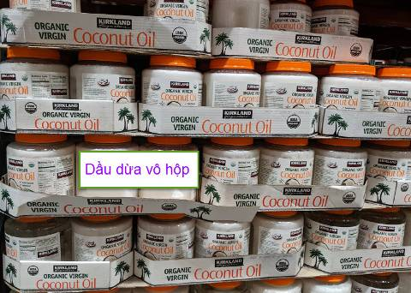
Kệ bày bán dầu dừa (hiện giờ) trong Costco
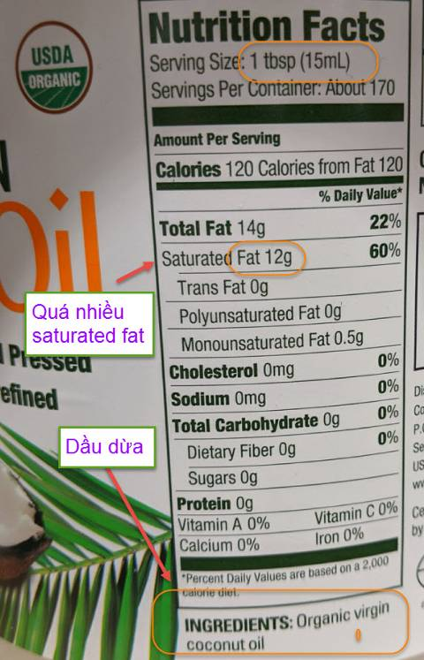
Chụp cái nhãn Nutrition Facts in trên chai dầu dừa bên trên
Chúng ta thấy 15ml dầu dừa chứa 12g saturated fat (chất nầy coi là có hại)
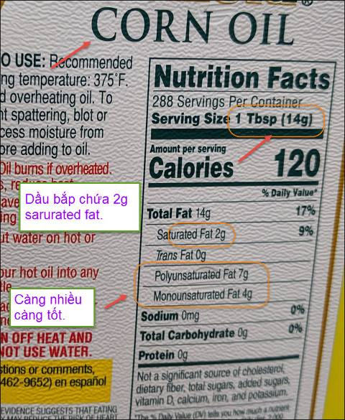
So với 14g dầu bắp, staurated fat chỉ có 2 gram, mà hai loại unsaturated fat tốt lại rất cao.

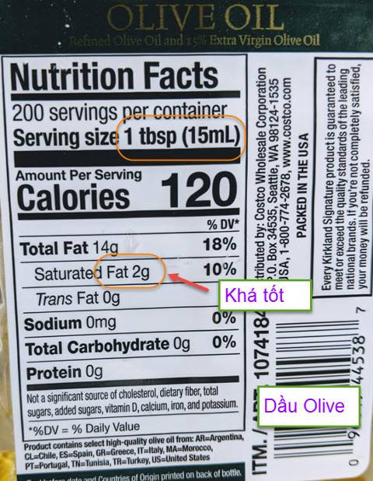
Sang qua dầu Olive bán mắc, thì 15ml dầu cũng chứa 2 g saturated fat chẳng hơn chi dầu bắp rẻ hơn. Nên lưu ý là dầu olive có độ sôi thấp, chiên xào có khi bị phân tách biến thành chất ăn vào có hại. dầu olive ăn sống trộn rau cải thì tốt, nhưng thành phần không hơn dầu bắp.
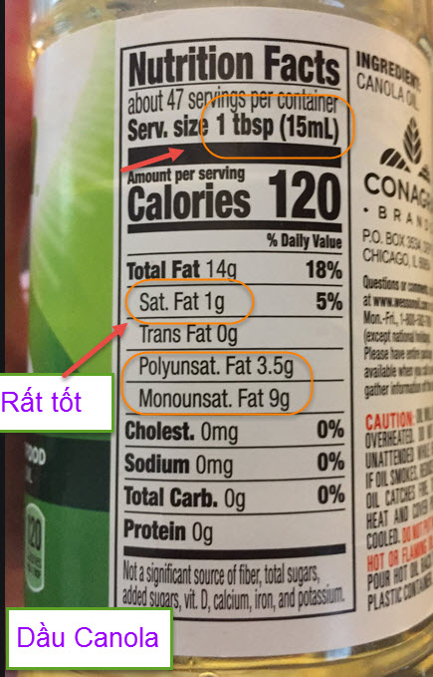
Dầu canola là loại phổ thông rẻ tiền nhiều người chê, lại thấy 15ml dầu chỉ chứa 1g unsturated fat, đứng đầu.
(< - hết trích)
===========
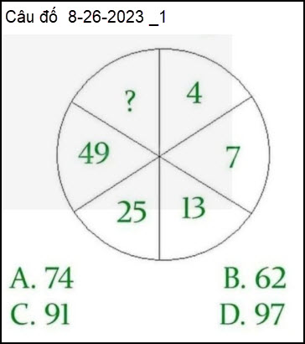
Quá dễ phải không.
HCD: Anh Năng trả lời là ?= 97 không giải thích
Tôi giải thích thêm:
4+3=7
7+6=13
13+12=25
25+24=49
49+48=97

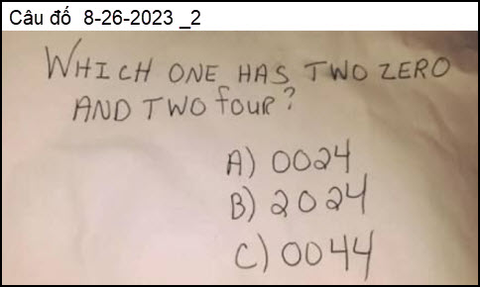
HCD: các bạn để ý chữ zero và four số ít do đó câu trả lời là B








From: nang huynh <nlehuynh@
Date: 8/26/23 6:25 PM (GMT-08:00)
Subject: Góp ý các câu đố

Câu 1: D: 97
Câu 2: B: 2024
Câu 3: Chicago
Không câu 4
Câu 5:: Hình 1
Câu 6: Không có đường để quẹo phải (sai rồi)
Câu 7: Theo thứ tư. CABDE

Cảm ơn Anh, chúc Anh mạnh khỏe
Năng
HCD: Cám ơn anh Năng.
Anh Thọ ngay dưới trả lời đúng cho câu đố 6

From: Tho Nhan <thodiemnhan@
Date: 8/27/23 9:02 AM (GMT-08:00)
Subject: Re: [quanvenduong] FW: Tin ve Covid-19 moi, video chay thu 3 xe dien re tien, bi chiem account, goc do vui
Bảng chỉ đường cho lane bên tay phải quẹo mặt.
Nhan Thọ
Sent from my iPhone
HCD: Cám ơn anh Thọ

-------------

Who did God help first? (câu đố vui phụ)















